中国石油大学（华东）
2015 —2018学年
毕业设计

课题名称： 邮件收发系统设计与实现
设计时间： 计算机科学与技术
姓 名： 谭建云
指导教师： 魏晓玲

总目录

第一部分 毕业设计正文

第 一 部 分

毕

业

设

计

正

文

Web_Gmail邮件收发系统
谭建云
[摘 要] 电子邮件在当今社会中扮演了一个很重要的角色。越来越多的人在使用它。而且用它的人数势必会继续增加。虽然，现在已经有很多的邮件收发软件，但是对于大多数的非专业的人来说它还是有点难度稍嫌复杂。 本系统结合高校教务的实际需求，以Visual Studio 2010(ASP.NET)+SQL Server 2008作为开发工具。 该系统鉴于当前流行的各大邮件客户端软件的除了最主要的收发信件之外，功能越来越复杂，但是人们平常真正用到的功能很少,很多功能尤其对于那些计算机知识相对缺乏的人来说，更加显得太过于华丽而不太实用。有鉴于此，在了解RFC底层协议的基础上，我们开发了这个各种功能相对简单实用的邮件客户端程序，简化了很多不必要的功能。
[关键词] 毕业论文管理；B/S；SQL；邮件发送附件
Management Systems to send and receive e-mail
Shao gui hong
1001 Computer

Abstract: Email in today's society plays a very important role. More and more people are using it. And the number of people using it will continue to increase. Although, there are now many mail software, but for most lay people speaking it is a little harder a little too complex. The system combines the actual needs of educational administration in universities, to Visual Studio 2010 ( ASP.NET ) +SQL Server 2008 as a development tool. The system in view of the current popular major mail client software in addition to the main mail, function more and more complex, but people usually use truly rarely feature many functions, especially for those computer knowledge of the relative lack of people, is too gorgeous and not very practical. In view of this, in the understanding of RFC protocol on the basis of this, we have developed a variety of function relatively simple mail client program, simplify many nonessential functions.
Key words: Graduation thesis management; B/S; SQL; Operation e-mail attachment

目 录
第一章 概述 1
1.1系统开发的背景 1
1.2开发工具简介 1
1.2.1 ASP.NET 4.0 相关介绍 1
1.2.2 SQL Server数据库相关介绍 2
第二章 系统分析 3
2.1可行性分析 3
2.1.1技术可行性分析 3
2.1.2经济可行性分析 3
2.1.3应用可行性分析 3
第三章 需求分析 4
3.1需求分析分析 4
3.1.1功能需求分析 4
3.1.2统流程分析 5
3.1.3据字典 7
第四章 系统设计 11
4.1系统结构 11
4.2 数据库设计 11
4.2.1 数据库设计概述及基本步骤 11
4.2.2 数据库数据分析 12
4.2.3数据库表设计 15
第五章 系统实现 18
5.1系统前台设计 18
5.1.1登录页面 18
5.1.2收件箱页面 20
5.1.3邮件编辑页面 23
5.1.4邮件查看页面 25
5.1.5草稿箱页面 27
5.1.6重要邮件页面 30
5.1.7通信录页面 32
5.1.8 后台登陆后主界面 34
第六章 系统测试与改正 36
6.1系统测试的目的 36
6.2面向对象系统测试方案 36
6.3系统测试 36
6.3.1性能测试 36
6.3.2 安全性测试 37
6.3.3稳定性测试 37
6.3.4易用性测试 37
6.4 改错 37
6.4.1改错的几个原则 37
6.4.2.本系统在测试阶段的错误和改正方法 37
小结 39
致谢 40

第一章 概述

1.1系统开发的背景
当前流行的各大邮件客户端软件的除了最主要的收发信件之外，功能越来越复杂，但是人们平常真正用到的功能很少,很多功能尤其对于那些计算机知识相对缺乏的人来说，更加显得太过于华丽而不太实用。有鉴于此，在了解RFC底层协议的基础上，我们开发了这个各种功能相对简单实用的邮件客户端程序，简化了很多不必要的功能。
本系统采用当前流行的B/S结构和Internet网络技术，ASP.net语言编写，数据库使用SQL Server来实现。通过此系统可以方便工作学习等一些活动的交流，提高的效率。

1.2开发工具简介
本网站是以Microsoft(微软)公司的ASP.NET技术实现的。该网站运行在IIS上，使用SQL Server 2008数据库作为数据存储媒介。该网站拥有功能比较齐全的后台管理和友好的界面。

1.2.1 ASP.NET 4.0 相关介绍
ASP.NET作为一种动态Web技术，是Microsoft(微软)公司推出的.NET平台的一部分，是建立在通用中间语言上的程序架构。现在的ASP.NET 4.0开发工具与以前的Web开发模型相比，增加了许多功能，下面介绍一下ASP.NET 4.0的优点：
1）增强的性能
ASP.NET 4.0是将编译好的公共语言运行库代码运行在服务器上。它可以利用早期绑定、实时编译、本机优化和缓存服务等功能，相当于在编写代码前就提高了应用程序性能。
2）灵活性
由于ASP.NET4.0基于公共语言运行库，因此Web应用程序开发人员可以使用整个平台的灵活性。.NET框架类库、消息处理和数据访问解决方案都可对Web进行无缝访问。ASP.NET 4.0与语言无关，所以可以选择最适合应用程序的语言，或跨多种语言分割应用程序。另外，公共语言运行库的交互性保证了在迁移到ASP.NET 4.0时保留基于COM开发中的投资。
3）简易性
ASP.NET 4.0使执行常见任务变得容易，从简单的窗体提交和客户端身份验证到部署和站点配置。另外，公共语言运行库利用托管代码服务（如自动引用计数和垃圾回收）简化了程序的开发过程。
4）可管理性
ASP.NET 4.0采用基于文本的分层配置系统，简化了设置应用于服务器环境和Web应用程序的工作。
5）可缩放性和可用性
ASP.NET 4.0在设计时考虑了可缩放性，增加了专门用于在聚集环境和多处理器环境中提高性能的功能。另外，进程受到ASP.NET 4.0运行库的密切监视和管理，以便当进程行为不正常（泄漏、死锁）时，及时创建新进程，帮助保持应用程序始终可用于处理请求。
6）自定义性和扩展性
ASP.NET 4.0附带了一个设计周到的结构，它使开发人员可以在适当的级别“插入”代码。实际上可以用开发人员编写的自定义组件扩展或替换ASP.NET 4.0运行库的任何子组件。

1.2.2 SQL Server数据库相关介绍
SQL Server 是一个具备完全 Web 支持的数据库产品，提供了对可扩展标记语言 (XML) 的核心支持以及在 Internet 上和防火墙外进行查询的能力，提供了以 Web 标准为基础的扩展数据库编程功能。丰富的 XML 和 Internet 标准支持允许使用内置的存储过程以 XML 格式轻松存储和检索数据。
SQL Server 提供强大的开发工具和各类开发特性，在大大提高开发效率的同时，进一步拓展应用空间，带来新的商业应用机遇。例如，XML数据库与Web Service的支持将使您的应用实现Internet数据互联，.Net集成极大的扩展了开发空间，异构数据集成、Service Broker使您的数据和其它应用无缝集成，各种新数据类型和T-SQL扩展带来了诸多灵活性。C#、VB.Net、XQuery、XMLA、ADO.Net 2.0、SMO、AMO等都将成为SQL Server数据平台上开发数据相关应用的有力工具。

第二章 系统分析

2.1可行性分析

2.1.1技术可行性分析
本系统采用Visual Studio2010开发工具进行开发，用ASP.NET进行编写，以SQL Server 2008作为数据库，是一个基于B/S模式的小型网站新闻发布系统，技术成熟且难度不高。而且，本系统的功能主要涉及注册、登录、查询、添加、修改、删除等功能的实现，其相应的设计方法较为简单，并且网上相关的内容很齐全，可以通过互联网上的知识来解决各种技术上的难题。因此，在技术的实现上是可行的。

2.1.2经济可行性分析
本系统是一个小型的ASP.NET邮件收发系统，采用的技术简单，开发工具都是破解版的，而且开发耗时少，所以开发费用很少，并且不需要经过培训就能掌握，省去了培训费用。因此，从经济效益上看新系统的开发是可行的。

2.1.3应用可行性分析
本系统有良好的安全性设置，不管是系统后台程序设计还是数据库设计，都设置了相应的安全性措施，保证了系统的信息安全。而且，页面采用人性化的设计方法，为管理员提供直观动态的页面设计，界面友好、管理方便、使用简单，易于管理人员的操作及使用，不需要经过培训就可掌握。
综上所述，该项目在技术、经济和应用上是完全可行的，可以进行开发。

第三章 需求分析

3.1需求分析分析

3.1.1功能需求分析
软件功能需求分析工作是软件生存其中重要的一步，也是决定性的一步，只有通过软件需求分析，才能把软件功能和性能的总体概念描述为具体的软件需求规格说明，从而奠定软件开发的基础。软件需求分析工作也是一个不断认识和逐步细化的过程。该过程将软件计划阶段所确定的软件范围（工作域）逐步细化到可详细定义的程度，并分析出各种不同的软件元素，然后为这些元素找到可行的解决方法。
制定软件的需求规格说明不只是软件开发人员的工作，用户也起着至关重要的作用。用户必须对软件功能和性能提出初步要求，并澄清一些模糊概念。而软件分析人员则要认真了解用户的需求，细致地进行调查分析，把用户的要求最终转换成一个完全的、精细的软件逻辑模型并写出软件的需求规格说明，准确地表达用户的要求。
此网站有前台功能模块，网站前台是用户浏览，下载信息的平台，网站后台是管理员对该网站所涉及到的一些信息及网站功能的操作。所以根据以上所说的网站情况，这里对网站前台业务进行分析与描述。
1、前台功能:
a：用户可以登陆，注册成为邮件用户。
b：用户可以发送邮件，接收邮件，存储邮件。
c：用户可以下载文件。
前台功能如图3-1所示
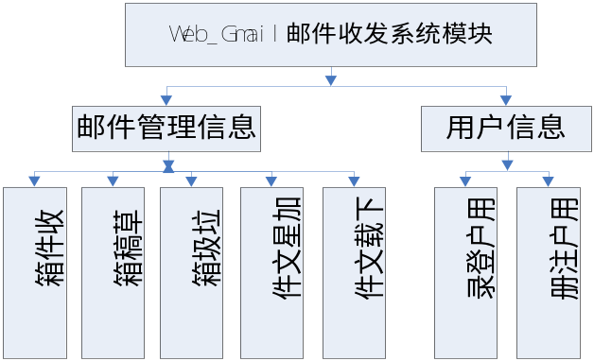
图3-1前台系统功能模块图
2、管理员部分
a：用户管理：可以对注册的用户账号进行禁止使用、可以对已经禁止的账号解禁。
b：邮件管理：管理员可以对任意邮件进行删除、修给等操作。

3.1.2统流程分析
1、顶层数据流图：
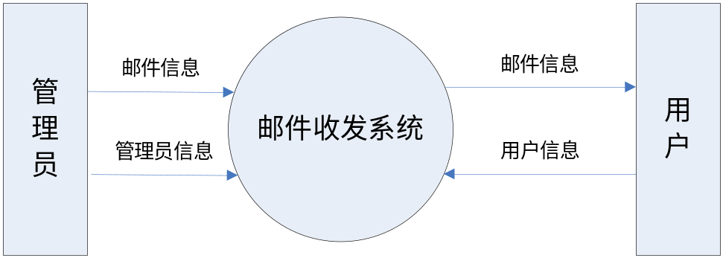
图3-2顶层数据流图
2、0层数据流图：
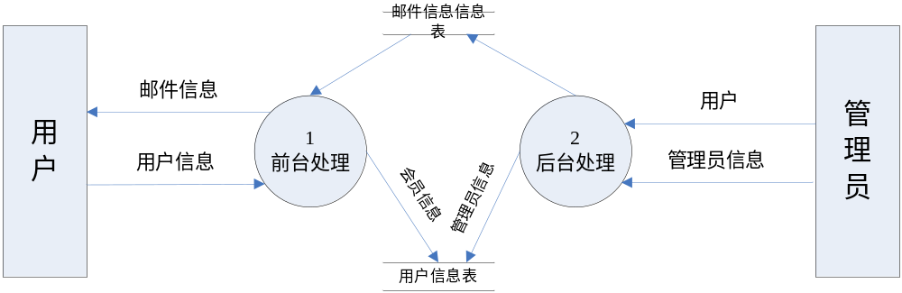
图3-3 0层数据流图
3、1层数据流图
（1）由加工编号为1的前台处理分解的1层数据流图
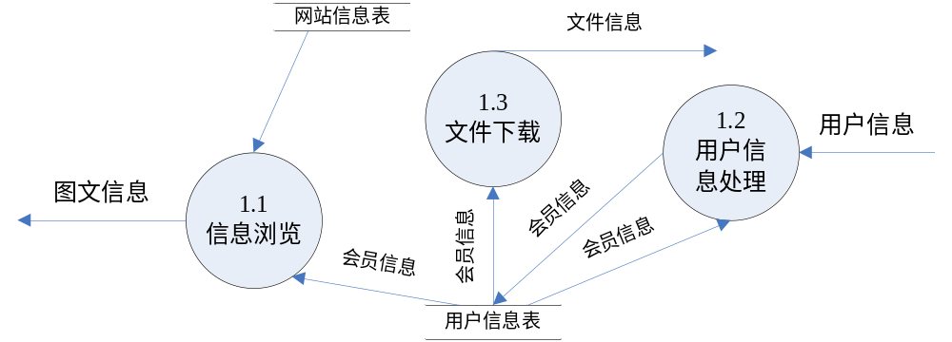
图3-4由“1前台处理”分解的1层数据流图
说明：该图中的“图文信息”数据流和“文件信息”数据流由图3-4中的“网站信息”数据流分解而来。
（2）由加工编号为2的后台处理分解的1层数据流图
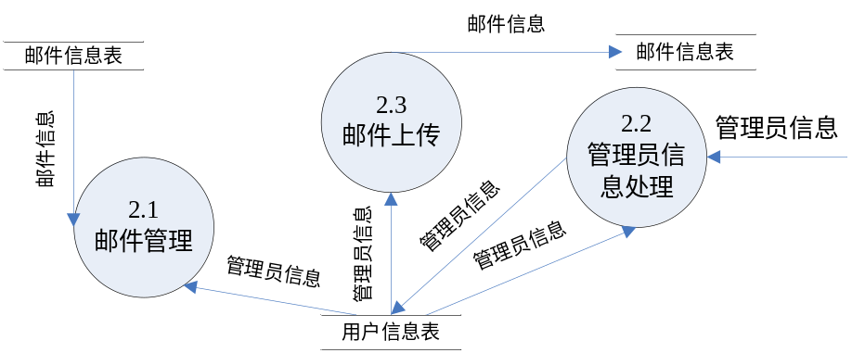
图3-5由“2后台处理”分解的1层数据流图
说明：该图中的“邮件信息”数据流由图3-4中的“邮件信息表”而来。
4、2层数据流图
（1）由加工编号1.1分解的2层数据流图
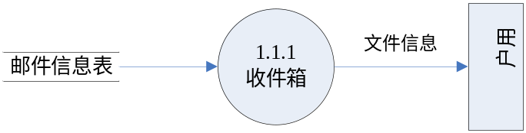
图3-6由加工编号1.1分解的2层数据流图
（2）由加工编号1.2分解的2层数据流图
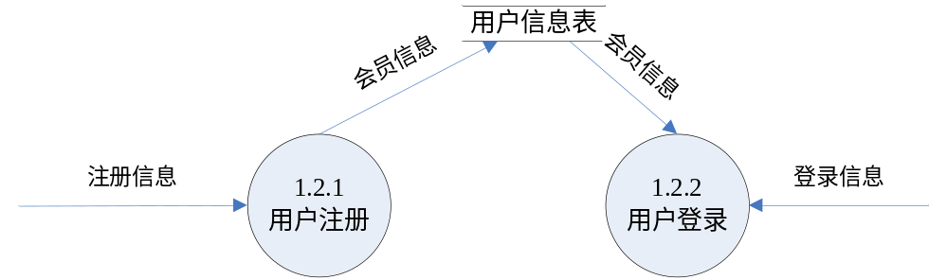
图3-7由加工编号1.2分解的2层数据流图
（3）由加工编号1.3分解的2层数据流图
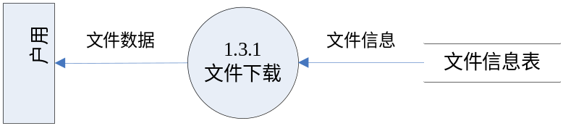
图3-8由加工编号1.3分解的2层数据流图
（4）由加工编号2.1分解的2层数据流图
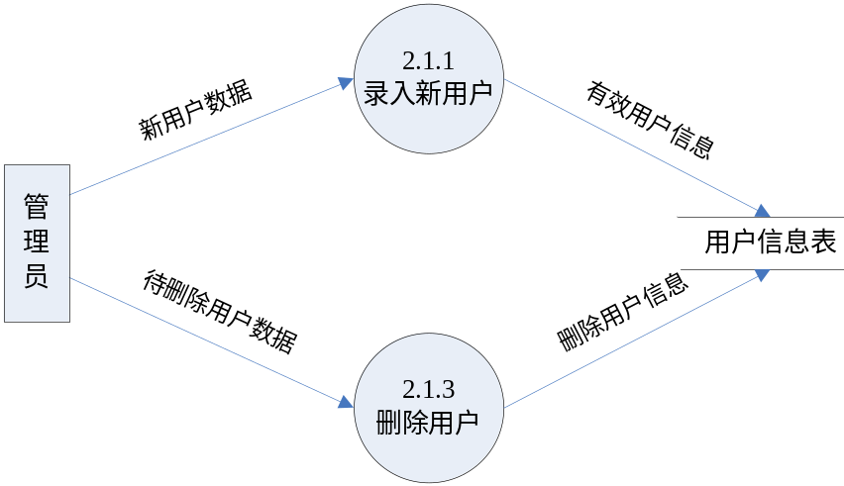
图3-9由加工编号2.1分解的2层数据流图

（5）由加工编号2.2分解的2层数据流图

图3-10由加工编号2.2分解的2层数据流图
（6）由加工编号2.3分解的2层数据流图
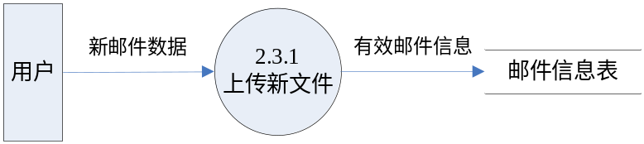
图3-11由加工编号2.3分解的2层数据流图

3.1.3据字典
1、用户数据字典表示数据流
（1）管理员信息
表3-1管理员信息
数据流名：管理员信息
别 名：管理员信息
组 成：编号+管理员名+密码
数据流名：管理员

（2）用户信息
表3-2用户信息
数据流名：用户信息
别 名：用户信息
组 成：编号＋密码＋密码格式＋密码加密＋电子邮箱＋密码问题＋密码答案＋创建日期＋等等
数据流名：用户

（3）写邮件信息
表3-3写邮件信息
数据流名：写邮件信息
别 名：写邮件信息
组 成：写信编号＋标题＋内容＋创建时间＋发件人编号＋附件＋是否是加星
数据流名：写邮件信息

（4）收邮件信息

表3-4收邮件信息
数据流名：收邮件信息
别 名：收邮件信息
组 成：收件编号＋写邮件编号＋收件人＋是否已读＋是否加星＋收到日期
数据流名：收邮件信息

（5）附件表信息
表3-5附件表信息信息
数据流名：附件表信息
别 名：附件表信息
组 成：附件编号＋附件名称＋附件地址＋邮件编号
数据流名：附件表信息

（6）草稿箱信息
表3-6草稿箱信息
数据流名：草稿箱信息
别 名：草稿箱信息
组 成：成果ID＋成果标题＋成果来源＋成果作者＋更新时间＋成果内容＋成果图片
数据流名：草稿箱信息
（7）分组表信息
表3-7分组表信息
数据流名：分组表信息
别 名：分组表信息
组 成：分组编号＋分组名称＋分组的用户
数据流名：分组表信息

2、数据字典表示数据项
（1）
表3-9编号项
数据项名：编号
别 名：编号
取 值：自动编号
备 注：

（2）
表3-10是否显示项

数据项名:是否显示
别 名：是否在前台显示
取 值：默认为“否”
备 注：

（3）
表3-11字符串取值项

数据项名:字符串取值
别 名：字符串取值
取 值：0-255
备 注：

（4）
表3-12数据类型项

数据项名:数据类型
别 名：数据类型
取 值： Int , VarChar , DateTime , Text
备 注：

第四章 系统设计
系统设计是新系统的物理设计阶段。根据系统分析阶段所确定的新系统的逻辑模型、功能要求，在用户提供的环境条件下，设计出一个能在计算机网络环境上实施的方案。

4.1系统结构
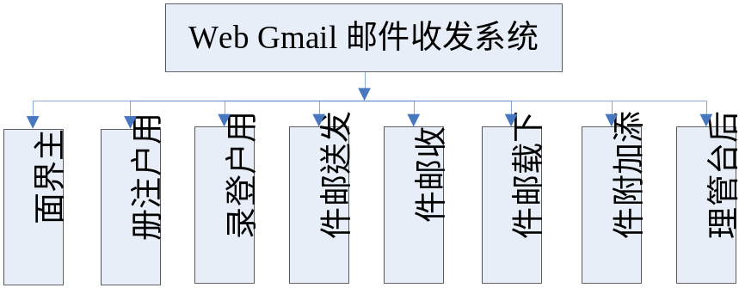
图4-1系统网站首页功能模块

4.2 数据库设计
选择高效、稳定、合适的数据库系统对大量数据进行管理是影响整个系统性能的重要因素。考虑到大量的用户信息有上万条记录的存储量对数据库处理能力会有比较高的要求。数据库软件方面：具有在线备份、恢复机制；支持数据库开发工具；支持网络协议；支持数据安全等。数据存储设备要求：要求支持足够大的数据存储容量；处理速度上满足系统的要求。

4.2.1 数据库设计概述及基本步骤
数据库设计(Database Design)是指对于一个给定的应用环境，构造最优的数据库模式，建立数据库及其应用系统，使之能够有效地存储数据，满足各种用户的应用需求，即信息要求和处理要求。在数据库领域内，常常把使用数据库的各类系统统称为数据库应用系统。数据库设计的基本步骤如下,共分为六个阶段。
1．需求分析阶段，即准确了解与分析用户需求，包括数据与处理。是整个设计过程的基础，是最困难、最耗费时间的一步。
2．概念结构设计阶段，即整个数据库设计的关键阶段，通过对用户需求进行综合、归纳与抽象，形成一个独立于具体DBMS的概念模型。
3．逻辑结构设计阶段，即将概念结构转换为某个DBMS所支持的数据模型，对其进行优化。
4．数据库物理设计阶段，即为逻辑数据模型选取一个最适合应用环境的物理结构，包括存储结构和存取方法。
5．数据库实施阶段，即运用DBMS提供的数据语言、工具及宿主语言，根据逻辑设计和物理设计的结果。建立数据库，编制与调试应用程序，组织数据入库，并进行试运行。
6．数据库运行和维护阶段，即数据库应用系统经过试运行后投入正式运行，在数据库系统运行过程中必须不断地对其进行评价、调整与修改。

4.2.2 数据库数据分析
数据库数据分析是进行数据库具体设计之前一个十分重要的环节。分析过程同数据库的逻辑结构和物理结构密切相关，需要确定、编制、组织、筛选应用程序所使用的信息。它以一种能够分析和分类的方式来捕获用户的所有信息，这使得某一模型可以直接转化成数据库结构。
信息建模技术则是通过实体、关系、属性三种基本对象来定义信息。实体是需要维护和使用的相关特性的集合体；属性是实体的特性或特征；关系是实体之间的联系，关系为实体记录实例之间的联系和交互作用的方式。要确定实体和关系的性质，用户必须确定单个实体和他们相关的属性。在为实体确定相关的属性过程中，也需要确定此实体的主码，根据实体内部的属性及属性间的依赖关系，依据关系数据库的规范化理论进行设计，确定属性的数据类型和它是否为空值。在高层次描述过程中，可以确定所有扩展属性信息，包括长度、格式、编辑风格、校验规则和初始值。
数据库E-R图 如图4-3所示
1、管理员用户实体E-R图（管理员ID,管理员用户名,管理员密码）
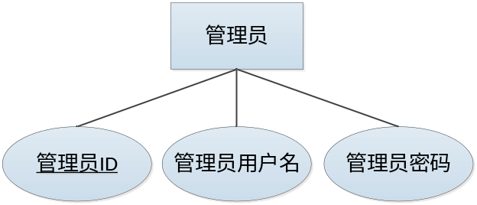
图4-3-1管理员实体E-R图
2、用户实体E-R图（用户ID，用户登录名，用户密码等）
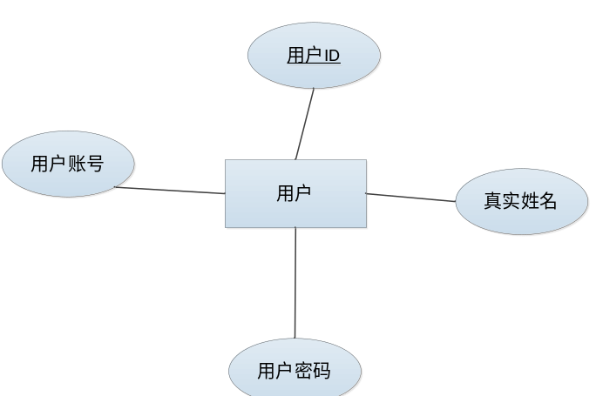
图4-3-2用户实体E-R图
- 3、写邮件实体（编号，邮件标题，邮件内容，附件，发件人编号、是否加星、发件时间、是否草稿等）

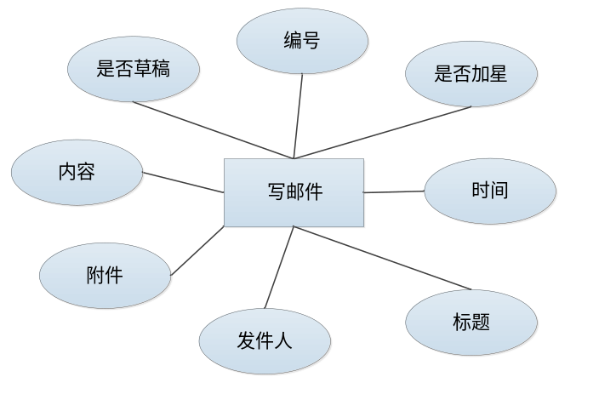
图4-3-3站内公告实体E-R图
4、收件实体（收件编号，写件编号，收件人，是否已读，是否加星，是否删除，收件日期等）
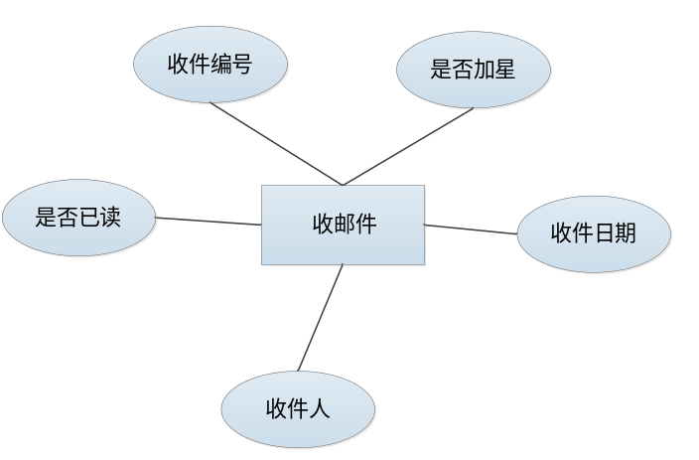
图4-3-4新闻中心实体E-R图

7、邮件下载实体E-R图（下载编号，下载来源等）
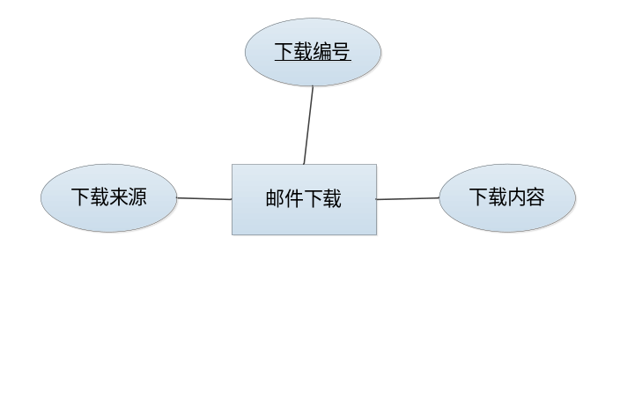
图4-3-5邮件下载实体E-R图

8、E-R关系图
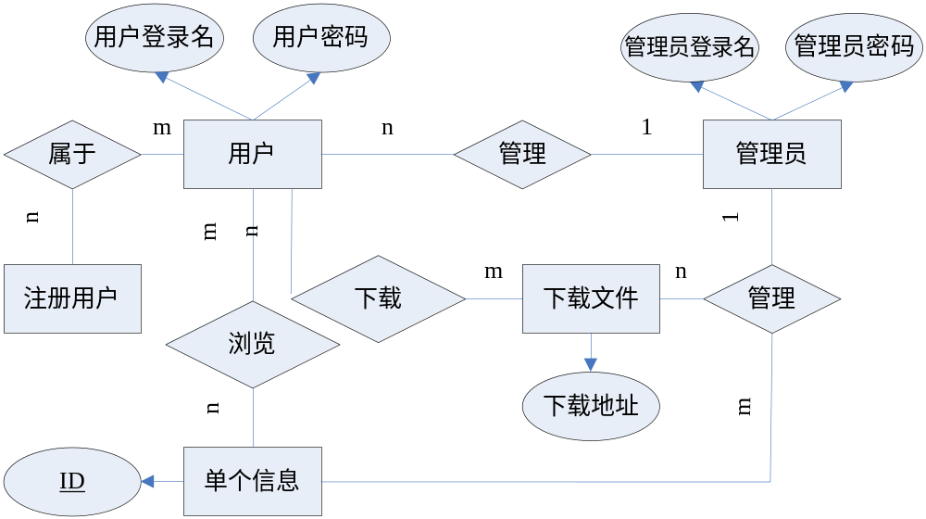
图4-3-6E-R关系图

4.2.3数据库表设计
aspnet_Roles表:角色用户，如表4-8所示。
表4-1 aspnet_Roles（角色用户表）
序号 | 字段名称 | 字段类型 | 大小 | 允许为空 | 最大长度 | 备注
1 | RoleId | Int | 4 | 自增编号 | 10 | 编号
2 | RoleName | nvarchar | 256 | 是 | 255 | 角色名称
3 | LoweredRoleName | nvarchar | 256 | 是 | 255 | 角色类型

aspnet_Membership表:会员用户，如表4-2所示。
表4-2 aspnet_Membership（会员用户表）
序号 | 字段名称 | 字段类型 | 大小 | 允许为空 | 最大长度 | 备注
1 | UserId | Int | 4 | 自增编号 | 10 | 编号
2 | Password | VarChar | 50 | 是 | 255 | 密码
3 | PasswordSalt | Int | 50 | 是 | 255 | 密码加密
4 | Email | VarChar | 50 | 是 | 255 | 电子邮箱
5 | PasswordQuestion | nvarchar | 256 | 是 | 256 | 密码问题
6 | PasswordAnswer | nvarchar | 128 | 是 | 128 | 密码答案
7 | CreateDate | datetime |  | 否 |  | 创建日期
8 | LastLoginDate | datetime |  | 否 |  | 最后登录日期

Tab_Mail表:写邮件件信息，如表4-3所示。
表4-3 Tab_Mail（写邮件信息表）
序号 | 字段名称 | 字段类型 | 大小 | 允许为空 | 最大长度 | 备注
1 | M_id | Int | 4 | 自增编号 | 10 | 写件编号
2 | M_name | varchar | 100 | 是 | 255 | 邮件主题
3 | M_content | ntext | 50 | 是 | 255 | 邮件内容
4 | M_writer | varchar | 256 | 是 | 32 | 写件人
5 | Is_star | Char | 4 | 是 | 10 | 是否加星
6 | Is_reclye | char | 1 | 否 | 32 | 是否删除
7 | M_date | datetime | 50 | 否 | 255 | 创建时间

Tab_Attachments表:附件表信息，如表4-4所示。
表4-4 Tab_Attachments（附件表信息表）
序号 | 字段名称 | 字段类型 | 大小 | 允许为空 | 最大长度 | 备注
1 | A_id | Int | 4 | 自增编号 | 10 | 编号
2 | A_name | varchar | 80 | 是 | 80 | 附件名称
3 | A_address | varchar | 200 | 是 | 200 | 附件路径
4 | M_id | Int | 4 | 否 | 4 | 邮件编号
Tab_Receiver表：收件表信息，如表4-5所示。
表4-5 Tab_Receiver（收件表信息表）
序号 | 字段名称 | 字段类型 | 大小 | 允许为空 | 最大长度 | 备注
1 | R_no | Int | 4 | 自增编号 | 10 | 编号
2 | M_id | Int | 4 | 是 | 4 | 写件编号
3 | R_receiver | varchar | 200 | 是 | 200 | 收件人
4 | Is_read | char | 1 | 否 | 1 | 是否已读
5 | Is_star | char | 1 | 否 | 1 | 是否加星
6 | Is_reclye | char | 1 | 否 | 1 | 是否删除
7 | R_date | datetime |  | 否 |  | 收件时间

Tab_Draft表：草稿表信息，如表4-6所示。
表4-6 Tab_Draft（草稿表信息表）
序号 | 字段名称 | 字段类型 | 大小 | 允许为空 | 最大长度 | 备注
1 | D_id | Int | 4 | 自增编号 | 10 | 编号
2 | D_name | varchar | 200 | 是 | 4 | 草稿主题
3 | D_conten | varchar | 200 | 是 | 200 | 草稿内容
4 | M_writer | varchar | 256 | 否 | 1 | 发件人
5 | R_receiver | varchar | 256 | 否 | 1 | 收件人
6 | Is_star | char | 1 | 否 | 1 | 是否加星
7 | D_date | datetime |  | 否 |  | 创建时间

第五章 系统实现

5.1系统前台设计
系统前台实现用户注册、用户登录、编辑邮件及发送邮件、保存草稿、重要邮件加星或解除加星、新建联系人、创建联系人分组、在线查收邮件、删除收件箱邮件、删除发件箱邮件、清空草稿箱、草稿箱找回已删除邮件、进入后台管理等功能。
系统前台主要页面列表：
表5-1 系统前台页面说明表
页面名 | 作用与功能
login.aspx | 用户登陆页面
register.aspx | 注册页面
sentpwd.aspx | 忘记密码
receiver.aspx | 收件箱页面
send.aspx | 发件箱页面
send_mail.aspx | 写件页面
read_mail.aspx | 读件页面
draft.aspx | 草稿箱页面
star_mail.aspx | 重要邮件页面
reclye.aspx | 垃圾邮件页面
contact.aspx | 通讯录页面
addgroup.aspx | 添加分组页面
addrelation.aspx | 新建联系人页面

5.1.1登录页面
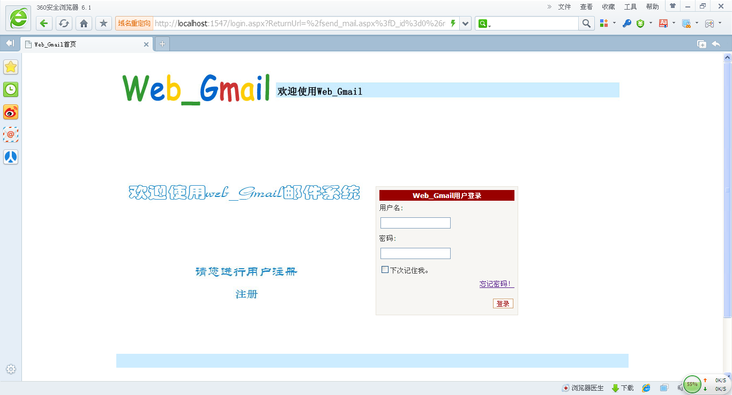
图5-1登录页面图
该界面是系统运行的第一个页界，布局简单、大方。是会员登陆自己邮箱的页面。
本页面主要实现登陆功能的代码如下：
using System;
using System.Data;
using System.Configuration;
using System.Collections;
using System.Web;
using System.Web.Security;
using System.Web.UI;
using System.Web.UI.WebControls;
using System.Web.UI.WebControls.WebParts;
using System.Web.UI.HtmlControls;

public partial class login : System.Web.UI.Page
{
protected void Page_Load(object sender, EventArgs e)
{

}
protected void ImageButton1_Click(object sender, ImageClickEventArgs e)
{
Response.Redirect("register.aspx");
}
protected void Login1_LoggedIn(object sender, EventArgs e)
{
Response.Redirect("receiver.aspx");
}
}

5.1.2收件箱页面
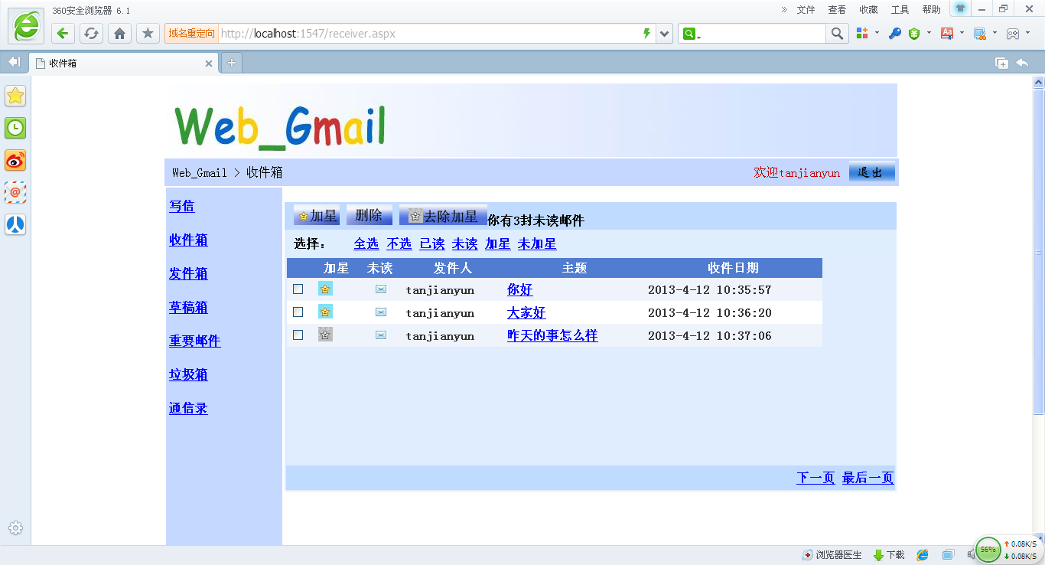
图5-2收件箱页面图
该页面的主要功能是: 用户登陆之后，第一个跳转的页面。页面会自己提示用户有几封未读的邮件。用户可以删除自己已经过期的邮件，可以根据需要对重要的邮件进行标价加星。用户可以点击邮件，查看邮件的详细信息和下载邮件的附件。
public partial class receiver : System.Web.UI.Page
{ private int current
{
get
{
if (ViewState["current"] != null)
return int.Parse(ViewState["current"].ToString());
else
{
return 1;
}
}
set
{
ViewState["current"] = value;
}
}
private const int Number = 3;
private string username = HttpContext.Current.User.Identity.Name.ToString();
private string connstr = System.Web.Configuration.WebConfigurationManager.ConnectionStrings["ConnectionWebGmail"].ToString();
protected void Page_Load(object sender, EventArgs e)
{

if (!IsPostBack)
{
int temp = Getcount();
Label1.Text = "你有" + temp.ToString() + "封未读邮件";
//GridView1.DataSource = GetTitle();
//GridView1.DataBind();
GridView1.DataSource = Getpaging(1, 3);
GridView1.DataBind();
common.lbn_states(1, int.Parse(GetTitle().Rows.Count.ToString()), Number, lbt_firstpage, lkb_up, lkb_down, lkb_lastpage);
common.Judge_Is_star(GridView1, 1, Getpaging(1, 4));
common.Judge_Is_read(GridView1, 2, Getpaging(1, 4));
if (username == "Admin@gmail.com")
{
ImageButton4.Visible = true;
}
else
{
ImageButton4.Visible = false;
}
}
}
private int Getcount()
{
int result = 0;
using (SqlConnection conn = new SqlConnection(connstr))
{
using (SqlCommand comm = new SqlCommand("proc_count", conn))
{
comm.CommandType = CommandType.StoredProcedure;
comm.Parameters.Add("@receiver", SqlDbType.VarChar, 256);
comm.Parameters["@receiver"].Value = username;
conn.Open();
result = (int)comm.ExecuteScalar();

}
}
return (result);
}

private DataTable GetTitle()
{
DataTable dt = new DataTable();
using (SqlConnection conn = new SqlConnection(connstr))
{
using (SqlCommand comm = new SqlCommand("proc_name", conn))
{
comm.CommandType = CommandType.StoredProcedure;
comm.Parameters.Add("@receiver", SqlDbType.VarChar, 256);
comm.Parameters["@receiver"].Value = username;
SqlDataAdapter ada = new SqlDataAdapter(comm);
ada.Fill(dt);
}
}
return (dt);
}

5.1.3邮件编辑页面
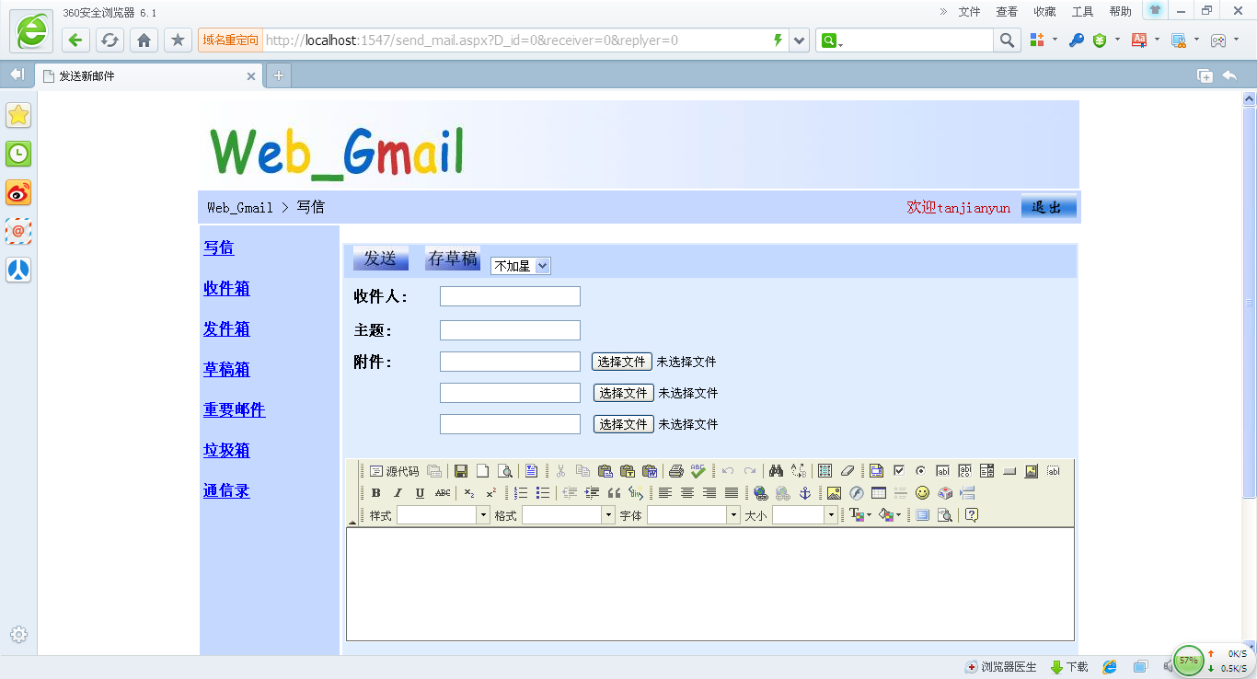
图5-3邮件编辑页面图
该页面的主要功能是：用户登录后，可以根据收件人的昵称编辑邮件，和发送图片、文件、表格、压缩包等。发送的附近 限制1M。可以根据需要保存为草稿，和根据邮件的重要性选择是否加星。
实现功能的代码如下：
public partial class send_mail : System.Web.UI.Page
{
private string conn = System.Web.Configuration.WebConfigurationManager.ConnectionStrings["ConnectionWebGmail"].ToString();
private string writer = HttpContext.Current.User.Identity.Name.ToString();
protected void Page_Load(object sender, EventArgs e)
{
if (!IsPostBack)
{
string receiver = Request.QueryString["receiver"].ToString();
string replyer = Request.QueryString["replyer"].ToString();
if (replyer == "0")
{
}
else
{
txb_receiver.Text = replyer;
}
if (receiver == "0")
{
}
else
{
txb_receiver.Text = receiver;
}
DataTable dt = new DataTable();
int id = int.Parse(Request.QueryString["D_id"]);
if (id == 0)
{
}
else
{
dt = get_draft(id);
DropDownList1.Text = dt.Rows[0][5].ToString();
txb_receiver.Text = dt.Rows[0][4].ToString();
txb_title.Text = dt.Rows[0][1].ToString();
txb_content.Value = dt.Rows[0][2].ToString();
}
}

}

5.1.4邮件查看页面
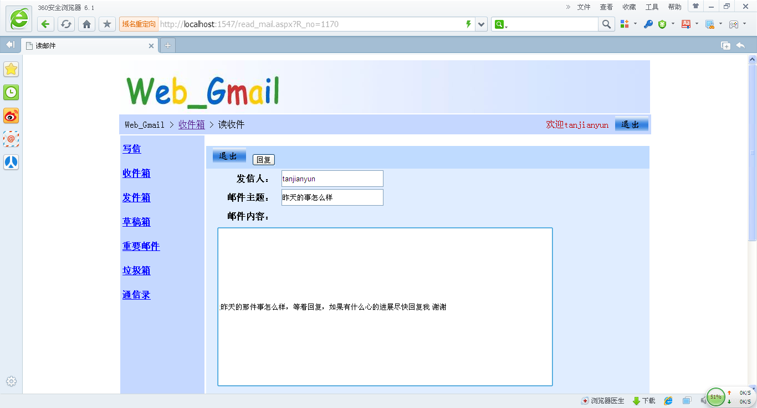
图5-4下载页面图
给页面的主要功能是用户可以查看自己具体的邮件内容，并且可以下载自己邮件中附带的附件。
实现功能的具体代码如下：
public partial class read_mail : System.Web.UI.Page
{
private string Constr = System.Web.Configuration.WebConfigurationManager.ConnectionStrings["ConnectionWebGmail"].ToString();
protected void Page_Load(object sender, EventArgs e)
{
int R_no;
R_no = int.Parse(Request.QueryString["R_no"].ToString());
DataTable dt = new DataTable();
using (SqlConnection conn = new SqlConnection(Constr))
{
using (SqlCommand comm = new SqlCommand("proc_content", conn))
{
comm.CommandType = CommandType.StoredProcedure;
comm.Parameters.Add("@R_no", SqlDbType.Int);
comm.Parameters["@R_no"].Value = R_no;
SqlDataAdapter sda = new SqlDataAdapter(comm);
sda.Fill(dt);
}
}
this.TextBox1.Text = dt.Rows[0][10].ToString();
this.TextBox2.Text = dt.Rows[0][8].ToString();
this.TextBox3.Text = dt.Rows[0][9].ToString();
GridView1.DataSource = Get_Attachments(R_no);
GridView1.DataBind();
}

protected DataTable Get_Attachments(int R_no)
{
DataTable dt = new DataTable();

using (SqlConnection conn = new SqlConnection(Constr))
{
using (SqlCommand comm = new SqlCommand("proc_attach", conn))
{
comm.CommandType = CommandType.StoredProcedure;
comm.Parameters.Add("@R_no", SqlDbType.Int);
comm.Parameters["@R_no"].Value = R_no;
SqlDataAdapter ada = new SqlDataAdapter(comm);
ada.Fill(dt);
}
}
return dt;
}

5.1.5草稿箱页面
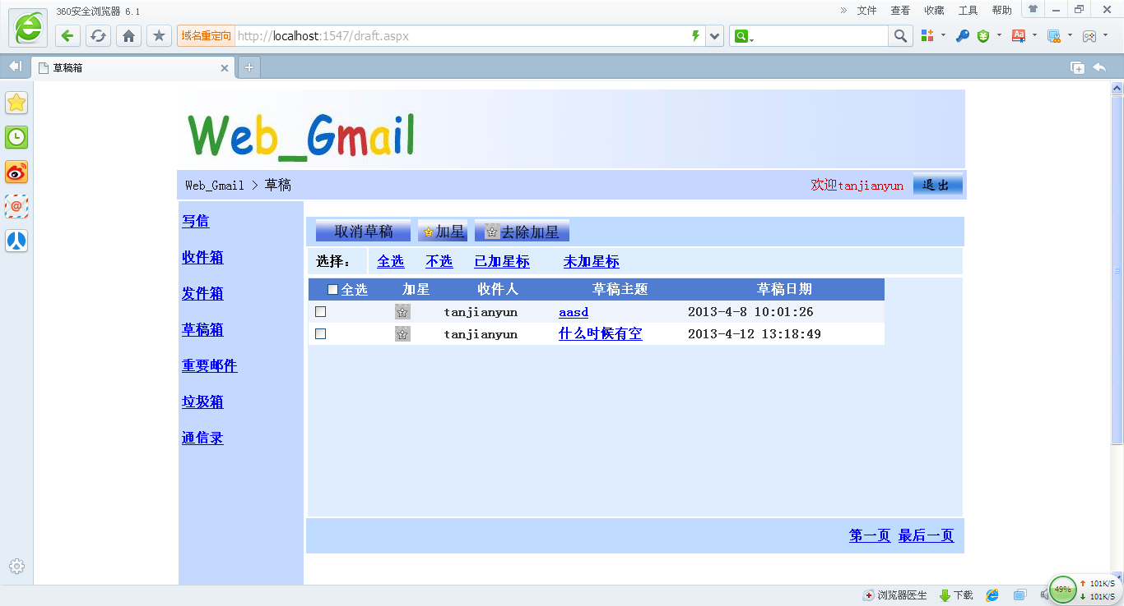
图5-5草稿箱页面图
该页面主要功能：用户可以根据需要把邮件设置成草稿同事也可以取消草稿。
实现功能的具体代码如下：
public partial class draft : System.Web.UI.Page
{
private string username = HttpContext.Current.User.Identity.Name.ToString();
private string connstr = System.Web.Configuration.WebConfigurationManager.ConnectionStrings["ConnectionWebGmail"].ToString();
private int Num = 2;
static int m = 0;
protected void Page_Load(object sender, EventArgs e)
{
if (!IsPostBack)
{
GridView1.DataSource = GetShowDraft(Num, Current, username);
GridView1.DataBind();
common.Judge_Is_star(GridView1, 1, GetShowDraft(Num, Current, username));
int count = Getcount(username);
if (count <= 2)
{
Firstpage.Text = "第一页";
PageUp.Text = "";
PageDown.Text = "";
Lastpage.Text = "最后一页";
}
else
{
Firstpage.Text = "第一页";
PageUp.Text = "";
PageDown.Text = "下一页";
Lastpage.Text = "";
}
}
}
//取消草稿的存储过程
protected int Deletedraft(int id)
{
int result = -1;
using (SqlConnection conn = new SqlConnection(connstr))
{
using (SqlCommand comm = new SqlCommand("proc_Deletedraft", conn))
{
comm.CommandType = CommandType.StoredProcedure;
comm.Parameters.Add("@d_id", SqlDbType.Int);
comm.Parameters["@d_id"].Value = id;
conn.Open();
result = comm.ExecuteNonQuery();

}
}
return (result);
}
//全选处理
protected void CheckBox2_CheckedChanged(object sender, EventArgs e)
{
CheckBox ckAll = (CheckBox)GridView1.HeaderRow.Cells[0].FindControl("CheckBox2");
for (int i = 0; i < GridView1.Rows.Count; i++)
{
CheckBox ckItem = (CheckBox)GridView1.Rows[i].Cells[0].FindControl("CheckBox1");
if (ckAll != null && ckItem != null)
ckItem.Checked = ckAll.Checked;
}
}
//已加星标处理
protected void LinkStar_Click(object sender, EventArgs e)
{
m = 1;
Current = 1;
int count = Getcount1(username);
if (count <= 2)
{
Firstpage.Text = "第一页";
PageUp.Text = "";
PageDown.Text = "";
Lastpage.Text = "最后一页";
}
else
{
Firstpage.Text = "第一页";
PageUp.Text = "";
PageDown.Text = "下一页";
Lastpage.Text = "";
}
GridView1.DataSource = GetIs_star(username, Num, Current);
GridView1.DataBind();
common.Judge_Is_star(GridView1, 1, GetIs_star(username, Num, Current));
}

5.1.6重要邮件页面
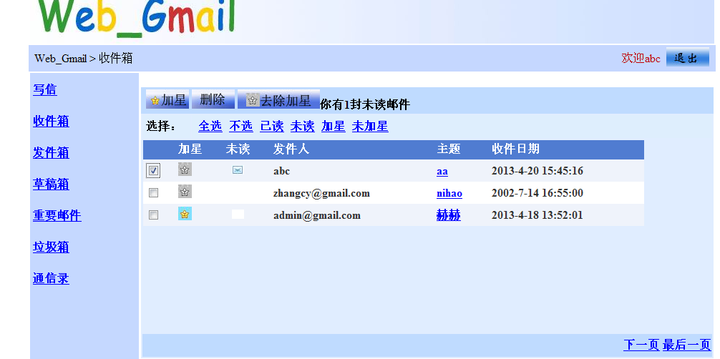
图5-6稿箱页面图
该页面的功能是：用户接受的邮件或发送的又见可以根据邮件的重要性，对邮件进行加星处理，表示邮件的重要，这重要邮件箱，就是接受存放所有的重要邮件，用户可以对有些查收过的重要邮件，进行去处加星处理。
实现功能的代码如下：
public partial class star_mail : System.Web.UI.Page
{
string login_username = HttpContext.Current.User.Identity.Name.ToString();
protected void Page_Load(object sender, EventArgs e)
{
if (!IsPostBack)
{
GridView1.DataSource = getData();
GridView1.DataBind();
DataTable dt =getData();
common.Judge_Is_star(GridView1, 1, dt);
common.Judge_Is_read(GridView1, 2, dt);
}
}
protected DataTable getData()
{
DataTable dt = new DataTable();
string sqlStr = System.Configuration.ConfigurationManager.ConnectionStrings["ConnectionWebGmail"].ToString();
using (SqlConnection conn = new SqlConnection(sqlStr))
{
using (SqlCommand comm = new SqlCommand("Select_star_Mail", conn))
{
comm.CommandType = CommandType.StoredProcedure;
comm.Parameters.Add("@loginuser", SqlDbType.VarChar, 256);
comm.Parameters["@loginuser"].Value = login_username;
SqlDataAdapter ada = new SqlDataAdapter(comm);
ada.Fill(dt);
}
}
return dt;
}

5.1.7通信录页面
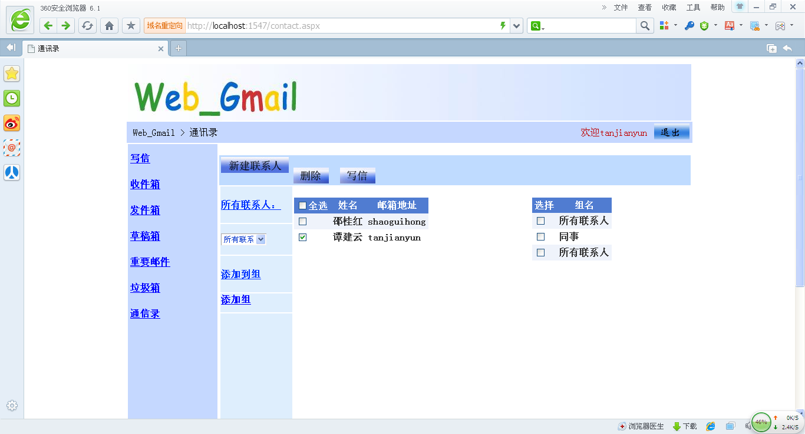
图5-7讯录页面
该页面的功能是：用户可以查看到自己所有好友的信息和分组情况，用户可以直接给选中的好友发邮件。
实现功能的代码如下：
public partial class contact : System.Web.UI.Page
{
private string login_username = HttpContext.Current.User.Identity.Name.ToString();
protected void Page_Load(object sender, EventArgs e)
{
if (!IsPostBack)
{
GridView2.DataSource = getcontact(login_username); //获取所有分组
GridView2.DataBind();
GridView1.DataSource = getcommunication(login_username); //获取联系人
GridView1.DataBind();
DropDownList_Group.DataSource = getcontact(login_username); //绑定分组
//DropDownList_Group.Items.Add("所有联系人");
DropDownList_Group.DataTextField = "G_name";
DropDownList_Group.DataValueField = "G_id";
DropDownList_Group.DataBind();
}
}
#region 事件处理模块
protected void allrLinkButton_Click(object sender, EventArgs e) //点击所有联系人的时候触发的事件
{
GridView1.DataSource = getcommunication(login_username);
GridView1.DataBind();
}

5.1.8 后台登陆后主界面
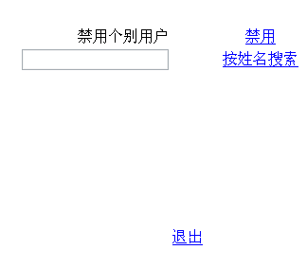
图5-8后登陆后主界面图
本界面是由一个框架组成，包括上左右三大块。左边是一个菜单列表，单击菜单时右边显示主模块页，操作非常简单明了。
public partial class admin_adminstrator : System.Web.UI.Page
{
protected void Page_Load(object sender, EventArgs e)
{

}
protected void LinkButton_search_Click(object sender, EventArgs e)
{
if (this.TextBox1.Text == "")
{

}
else
{
this.GridView1.DataSource = Membership.FindUsersByName(this.TextBox1.Text);
this.GridView1.DataBind();
}
}
protected void LinkButton1_Click(object sender, EventArgs e)
{

for (int i = 0; i < GridView1.Rows.Count; i++)
{

CheckBox ck = (CheckBox)GridView1.Rows[i].Cells[1].FindControl("CheckBox_some");
if (ck.Checked)
{
Membership.DeleteUser(GridView1.Rows[i].Cells[0].Text.ToString());

}
this.GridView1.DataSource = Membership.FindUsersByName(this.TextBox1.Text);
this.GridView1.DataBind();

}
}
protected void LinkButton2_Click(object sender, EventArgs e)
{
Response.Redirect("~/receiver.aspx");
}
}

第六章 系统测试与改正

6.1系统测试的目的
系统测试不是为了表明程序是正确的，因为如果是这样，就会设计一些不易暴露错误的测试方案，也不会主动去检测、排除程序中可能存在的一些隐患。对于测试目的，列出了以下的观点：
（1）测试是为了发现程序中的错误而执行程序的过程。
（2）好的测试方案是极可能发现迄今为止尚未发现的错误的测试方案。
（3）成功的测试是发现了至今为止尚未发现的错误的测试。

6.2面向对象系统测试方案
根据系统测试目的并结合面向对象方法，我给出了如下系统测试方案：
（1）尽早的、不断的进行系统测试。我们知道，错误发现的越早，改正它所付出的代价也就越小。由于错误的发生往往是不可避免的，因此我的系统测试贯穿于整个开发过程中，而不是把系统测试仅仅看作是软件开发的一个独立阶段。
（2）设计测试用例时，给出测试的预期结果。一个测试用例由两部分组成：测试用的输入数据和该输入数据所期望的程序运行结果。这样测试时才能有一个判断标准，利用输入数据得出测试数据并和预测数据进行比较，看它们是否一致。
（3）我在设计测试用例时，不仅有合法的输入测试用例，还有非法的输入测试用例。因为，在系统的实际使用过程中，由于各种原因，用户往往会使用一些非法的输入，比如按错了键或者使用了非法的命令等，所以，我特别注意设计非法的输入测试用例来进行测试。
（4）在对系统修改完之后进行回溯测试。我在修改系统的同时往往又会引入新的错误，所以在对程序修改完之后，用以前的用例进行回归测试。

6.3系统测试

6.3.1性能测试
性能测试对于网站的运行异常重要。在这里主要通过2个方面进行：
（1）连接速度测试：用户连接到Web应用系统的速度根据上网方式的变化而变化，上网方式包括宽带或者电话拨号。因为在万维网上该系统暂时没有服务器，所以，链接速度测试的时候使用了在局域网上的连接速度。整体情况表明，系统的反应时间属于中上水平。
（2）负荷测试：为了测量WEB系统在某一负荷级别上的性能，以保证Web系统在需求范围内正常工作。对系统进行负荷测试。测试结果表明，系统运行正常。但因为个人能力总是有限的，所以负荷测试的结果还需进一步证明。

6.3.2 安全性测试
该系统的安全性方面主要存在于登录的时候。所以我针对用户登录做了多次测试。测试结果表明：无效的用户名和密码，不能让用户登录；不登录直接浏览某些页面的时候，会弹出错误提示。

6.3.3稳定性测试
将服务器经过长时间的运转，整个系统运行正常。

6.3.4易用性测试
易用性测试主要针对了导航测试。测试结果表示，用户无论处在那一张页面，都可以很快速的回到首页，所有的页面风格比较统一，但也有些部分不同进行了区分。

6.4 改错
发现错误，必须改错。改错是测试的原因和归宿。

6.4.1改错的几个原则
（1）在出现错误的地方，很可能还有别的错误。
（2）修改错误的一个常见失误是只修改了这个错误的征兆或这个错误的表现，而没有修改错误的本身。
（3）当心修正一个错误的同时有可能会引入新的错误。
（4）修改错误的过程将迫使人们暂时回到程序设计阶段。
（5）修改源代码程序，不要改变目标代码。
（6）找出错误的根源。

6.4.2.本系统在测试阶段的错误和改正方法
（1）错误
错误一：在打开网上答疑页面时，总是打不开，系统报错是连接问题。
错误二：在上传学生头像，图片保存到系统中了，但是就是在数据库中没有，自然也就在页面上显示不出来了。
（2）改正方法
错误一改正：找了很久都没结果，最后才发现是后台连接数据库的代码中少写了一个参数，把参数写进去就好了。
错误二改正：图片由本地上传到系统Images下的user文件夹中，接下来传到数据库的users表中，我把控件的ID号搞错了，改成正确的就行了。

小结
经过一个多月进行的毕业设计，终于完成了邮件收发系统的设计。此设计已经达到了最初期望的设计要求，完成了需求。在这次毕业论文管理系统的设计过程中我受到很大启发。在网站开发与设计上，体会到了理论与实际结合的重要性，认识到网站开发中应该更加注重网站的规划及按步骤实施。网站作为多栏目、多版面的有机结合整体，不仅仅要考虑到网站功能及其效果的实现，更应该注重网站与用户的有机结合。网站设计与实现的成功只是网站成功的一步，网站的明确定位显得更加重要，网站应该随时根据实施环境，实施困难进行必要的定位调整。理论与实践相结合，让我真正体会到学以致用的乐趣。通过理论作指导，再用实践来体会，验证理论。这样既加深了对理论知识的认识，又从实践活动中充实了自己。
这次毕业设计是对我们大学三年学习的一次重要的检验，也是对我们在三年的学习是否达到一定的水平,是否合格的一次考核。而且，这更是对我们所学知识的综合运用，是理论与实践相结合的产物。在此期间，不但巩固了所学的书本知识。而且还学到了许多课堂上和书本上无法学到的实践知识，提高了自学能力，增强了专业技术的水平，为今后从事本专业的工作打下一定的基础。
我会继续努力，完善自我。同学的帮助、指导老师的用心辅导和学校的精心安排使这个课题能够顺利进行。但是，由于时间仓促以及本人水平有限，本系统还有很多不完善之处，也难免存在错漏，恳请各位老师斧正。

致谢
在极短的时间内，我能成功的将此毕业设计做出，这要归功于秦久明老师的无私帮助，悉心的教导。尤其得到了担任毕业设计指导的老师的技术支持， 为我的毕业设计得以完成起了关键的作用，在此表示深深地谢意。
同时，在毕业设计的各个阶段，在毕业设计过程中得到了老师和同学的热情帮助，在此表示衷心的感谢，他在生活上和学习中都给予了我热情的关心和帮助。
在即将结束的三年大学生活之际，我要感谢中国石油大学（华东）的老师们。从他们身上我学到了许多宝贵的知识和做人的道理。他们在学业上对我的悉心指导，以及孜孜不倦、严谨细致的科研态度，更令我受益非浅。
同时还要感谢的老师们这两年来对我的培养和支持，是他们为我提供了良好的学习环境和机会。
感谢各位专家和评委耐心审阅我的论文。
恳请老师不吝赐教、批评指正！
参考文献
[1]庞娅娟、房大伟等.ASP.NET从入门到精通（第二版）M. 清华大学出版社.2010.7
[2]明日科技、郑齐心.ASP.NET项目开发案例全程实录（第2版）M.清华大学出版社.2011.1
[3]蒙祖强.T-SQL技术开发实用大全 -基于SQL Server2005/2008 M.清华大学出版社.2010.1
[4]胡勇辉、兰湘涛等.ASP.NET开发实战详解:入门、模块、系统 M.电子工业出版社.2006.7

